公路工程工法编写指南

为指导工法编写单位编写公路工程工法，规范工法编写的内容和申报材料，根据《公路工程工法管理办法》（2018年修订），特制定本编写指南。
一、编写内容
公路工程工法编写内容要齐全完整，主要内容包括：前言、工法特点、适用范围、工艺原理、施工工艺流程及操作要点、材料与设备、质量控制、安全措施、环保措施、效益分析和应用实例11项。
1.前言：简述工法概况，形成的原因和形成过程。其形成过程要求说明研究开发单位、关键技术的成熟性与可靠性、鉴定结果、工法应用及有关获奖情况；
2.工法特点：说明工法在使用功能或施工方法上的特点，与传统的施工方法比较，在工期、质量、安全、造价等技术经济效能等方面的先进性和新颖性；
3.适用范围：针对不同的设计要求、不同的工期、质量、节能、环保、造价等要求，以及不同的施工环境条件等，适宜采用该工法的工程对象或工程部位，某些工法还应规定最佳的技术经济条件；
4.工艺原理：阐述工法工艺核心部分（关键技术）应用的基本原理，并着重说明关键技术的理论基础；
5.施工工艺流程及操作要点：
（1）工艺流程和操作要点是工法的重要内容。应该按照工艺发生的顺序或者事物发展的客观规律来编制工艺流程，并在操作要点中分别加以描述。对于使用文字不容易表达清楚的内容，要附以必要的图表；
（2）工艺流程要重点讲清基本工艺过程，并讲清工序间的衔接和相互之间的关系以及关键所在。工艺流程最好采用流程图来描述。对于构件、材料或机具使用上的差异而引起的流程变化，应当说明清楚；
6.材料与设备：以表格形式说明工法所使用的主要材料名称、规格、主要技术指标；以及主要施工机具、仪器、仪表等的名称、型号、性能、能耗及数量。对新型材料、新设备还应提供相应的检验检测方法；
7.质量控制：说明工法必须遵守执行的国家、地方（行业）标准、规范名称和检测方法，并指出工法在现行标准、规范中未规定的质量要求，以及达到工程质量目标所采取的技术措施和管理方法；
8.安全措施：说明工法形成过程中，根据国家、地方（行业）有关安全的法规，所采取的安全措施和安全预警事项；
9.环保措施：指出工法形成过程中，遵照执行的国家和地方（行业）有关环境保护法规中所要求的环保指标，以及必要的环保监测、环保措施和在文明施工中应注意的事项；
10.效益分析：从工程实际效果（消耗的物料、工时、机械台班和造价等）以及文明施工中，综合分析应用本工法所产生的经济、环保、节能和社会效益（可与国内外类似施工方法的主要技术指标进行分析对比）；效益分析要以定量与定性相结合，经济效益以定量为主，环保、节能和社会效益以定性为主，进行综合、客观的分析；
11.应用实例：说明应用工法的工程项目名称、地点、结构形式、开竣工日期、实物工作量、应用效果及存在的问题等，并能证明该工法的先进性和实用性。一项成熟的工法，一般应有两个（含）以上工程实例（已成为成熟的先进工法，因特殊情况未能及时推广的可适当放宽）。
对工法中的专利技术或诀窍技术属保密的，编写时可说明其代号和作简要描述。编写的工法，层次要分明，数据要可靠，用词用句应准确、规范，附图要清晰。其深度应满足指导项目施工与管理的需要。
二、工法文本要求
1.工法题目层次要求：依次为工法名称，工法编号，工法完成单位名称，工法主要完成人。
2.工法立题名称应与工法内容贴切，反映出工法特色，比要时冠以限制词。
3.文本格式要求采用国家工程建设标准的格式进行编排.
（1）工法内容层次按章、节、条、款、项五个层次依次排列。“章”是工法的主要单元，“章”的题目是工法所含11部分的题目；“条”是工法的基本单元。编号示例说明如下：

章 节 条 款 项
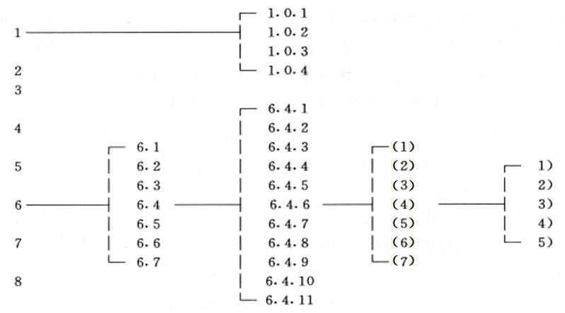
（2）工法中的表格、插图应有名称，图、表的使用要与工法文字描述相互对应，图、表的编号以条的编号为基础。如一个条文中有多个图或表时，可以在条号后加图、表的顺序号,例如图1.1.1-1,图1.1.1-2…。插图要符合制图标准。
（3）工法中的公式编号与图、表的编号方法一致，以条为基础,公式要居中。
4.工法内容中的计量单位要采用国家标准计量单位，统一用符号表示。
5.文稿须逻辑清楚，稿面整洁，图字清晰。
三、申报资料目录
全套工法申报资料均通过申报系统填报、上传电子版，无需提交纸质版，其中公路工程工法申报表通过系统填报，公路工程工法编写内容须为可编辑doc/docx版本，证明材料等须为扫描件。
1.公路工程工法申报表；
2.公路工程工法编写内容；
3.企业级工法证明材料；
4.关键技术评价证明材料；
5.执行公路工程行业标准规范的创新情况；
6.工法应用(质量、安全、技术可靠性)情况证明材料；
7.经济效益证明材料；
8.科技查新报告；
9.关键技术获专利证书、科技成果等奖励的证明材料；
10.反映工法应用施工影像（重点反映工法工艺原理及操作流程）或照片（工法施工程序中关键点的照片不少于10张）。

公路工程工法编号说明及目录

一、公路工程工法编号说明
1.公路工程工法编号编制参照交通部的标准规范编号规则。
2.公路工程工法的代码为GGG，是由公（路）工（程）工（法）三个字的汉语拼音的第一字母组成。
3.公路工程工法划分为路基、路面、桥涵、隧道、交通工程、公路养护六类，类别代号分别为A、B、C、D、E 、F。
4.公路工程工法编号组成见下图：
GGG（字）X X XXX—XXXX
工法发布年份
工法发布当年的流水序号
工法所属类别中序号
工法类别的代号
工法编写单位省市的简称
工法的代码
5.工法所属类别中的序号参见公路工程工法目录。
6.若主要编写单位为地方企业，括号内的字为所在省市的简称，如北京简称为京，河北简称为冀；若主要编写单位为中央直属企业，括号内的字则为中企。
7.X单位编写工法编号的应用例子：
如：北京X单位2007年度编写的水泥混凝土路面施工的工法。工法编号为：GGG（京）B2-2007 ，该工法属于路面工程中第二节水泥混凝土路面施工的一项工法 。
8.工法编号中工法发布当年的流水序号，由发布单位进行编排，申报单位在编号时不需编写。
二、公路工程工法目录
A 路基工程
1 路基施工
1.1 XXXX工法一(GGG（京）A1001-2007)
1.2 XXXX工法二(GGG（京）A1002-2007)
1.3 XXXX工法三(GGG（京）A1003-2007)
2 特殊路基施工
2.1 XXXX工法四(GGG（京）A2004-2007)
2.2 XXXX工法五(GGG（京）A2005-2007)
3 路基综合排水
4 路基防护与加固
5 公路绿化与环保
6 其他
B 路面工程
1 路面基层（底基层）施工
1.1 XXXX工法六(GGG（京）B1006-2007)
1.2 XXXX工法七(GGG（京）B1007-2007)
2 水泥混凝土路面施工
3 沥青路面施工
4 特殊沥青路面施工
5 其他
C 桥涵工程
1 基础施工
2 下部结构施工
3 上部结构施工
4 其他
D 隧道工程
1 洞身开挖支护施工
2 隧道衬砌施工
3 隧道防水和排水施工
4 隧道通风防尘及水电作业施工
5 隧道路基与路面施工
6 其他
E 交通工程
1 交通安全设施施工
2 通信工程
3 监控工程
4 收费工程
5 机电综合工程
6 其他
F 公路养护
1 路面坑槽修补与灌缝
2 路面微表处理
3 路面大修
4 桥（涵）头跳车处理
5 公路标牌、标线和安保设施维修与养护
6 路面冰雪清除
7 桥隧检测与维修
8 其他

